Пресс-релиз
16 ноября 2020 года

Горячая линия:
«Материнского капитала – кому, сколько, куда направить?»

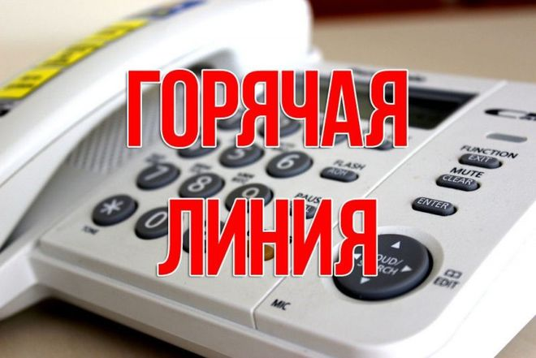

18 ноября 2020 года с 11.00 до 13.00 в Управлении Пенсионного фонда в Колпинском районе состоится горячая линия по теме «Материнского капитала – кому, сколько, куда направить?» по телефону 490-12-42.
Кто имеет право на материнский капитал, размер, как получить и куда направить, какие документы подготовить на эти и другие вопросы ответят и дадут все необходимые консультации специалисты Управления.

